20232114K4

(12分)如图所示，某同学利用光电门、弹簧、滑块、小球等装置设计了一个实验，验证动量守恒定律。主要操作步骤为：

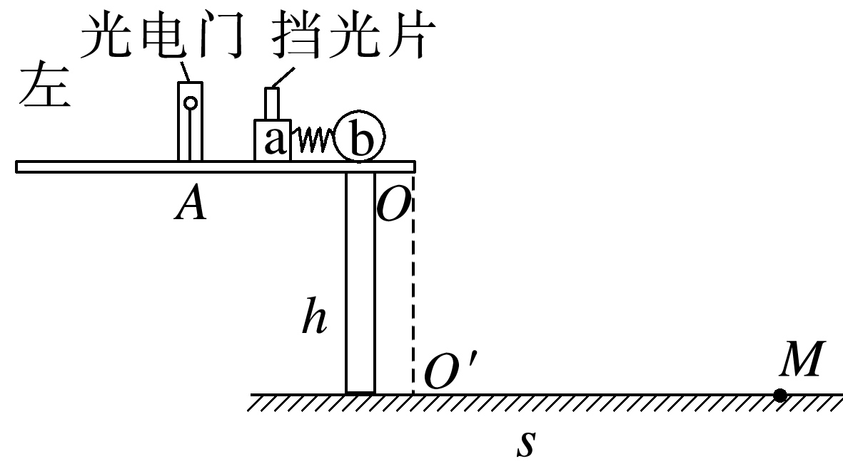

①将光电门固定在光滑水平桌面上；

②用天平分别测出小滑块a(含挡光片)和小球b的质量*m*a、*m*b；

③在桌面右边的地面上铺白纸，白纸上面放上复写纸；

④在a和b之间放一锁定压缩的轻弹簧，将系统静止放置在桌面上；

⑤解除锁定，a、b瞬间被弹开，记录a通过光电门时挡光片的遮光时间*t*；

⑥记录b落在地面上的点*M*，用刻度尺测出其到桌面的高度*h*和落地点*M*到桌子边缘投影点*O*′的水平距离*s*。

已知挡光片宽度为*d*、重力加速度为*g*，请回答下列问题：

(1)(3分)滑块a经过光电门时的瞬时速度*v*＝________(用题干中字母表示)；

(2)(3分)小球做平抛运动的初速度*v*0＝________；(用题干中字母表示)；

(3)(3分)若a、b在解除锁定过程中动量守恒，需满足的关系式是____________(用题干中字母表示)；

(4)(3分)写出一条减小实验误差的方法：_____________________________________

________________________________________________________________________。